**南外app使用注意事项**

**目录**

一、 下载方法 1

1.1扫码下载 2

1.2 手机直接下载 2

二、 IPhone手机打开步骤 3

三、 通知设置方法 5

3.1iPhone手机 5

3.2 Android手机 5

四、 登录 11

1. **下载方法**

1.1扫码下载

电脑端浏览器访问<http://m.nfls.com.cn:9050>

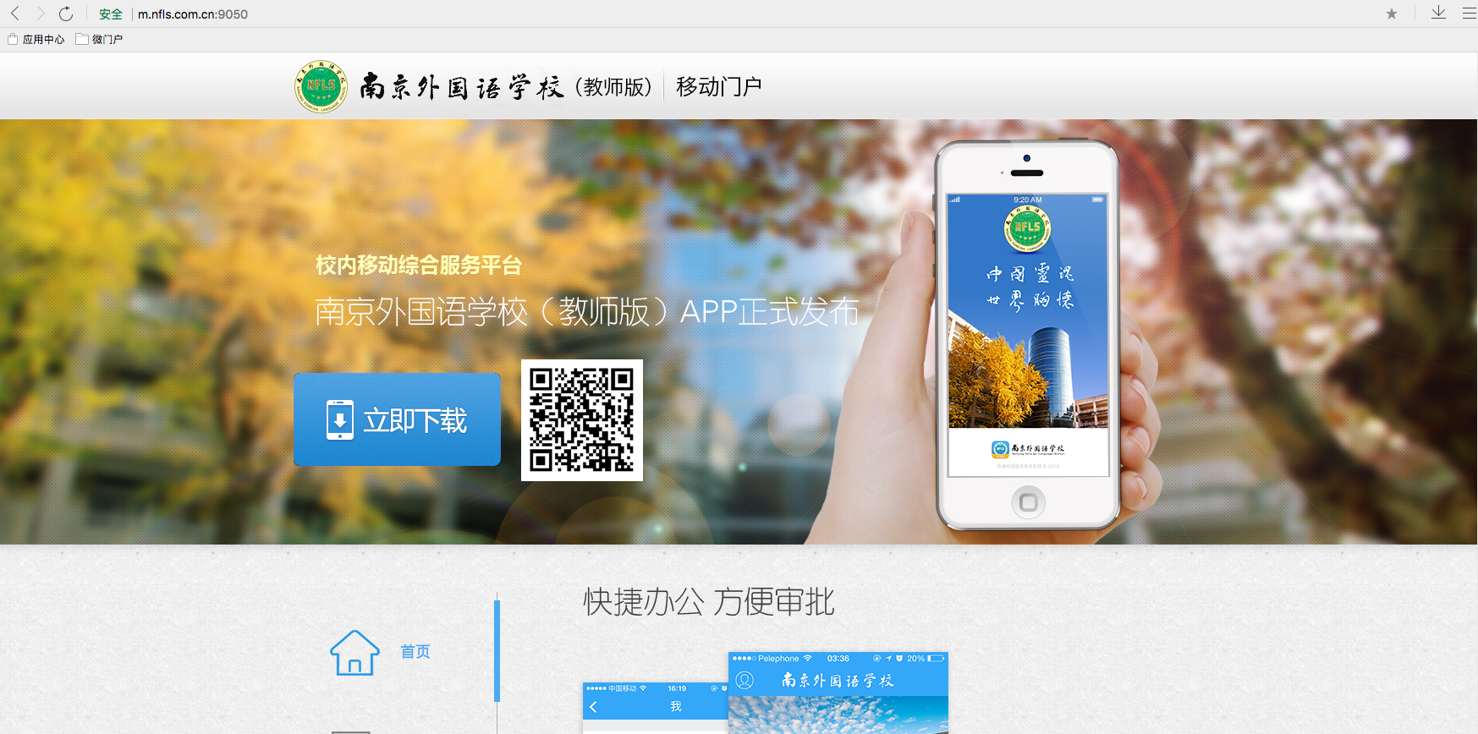

或用手机扫描图中二维码,下载安装app。

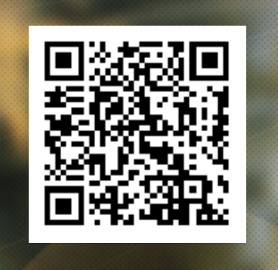

1.2 手机直接下载

手机浏览器直接访问http://m.nfls.com.cn:9050,点击“立即下载”按钮，弹窗后点击“安装”即可下载。页面如下：

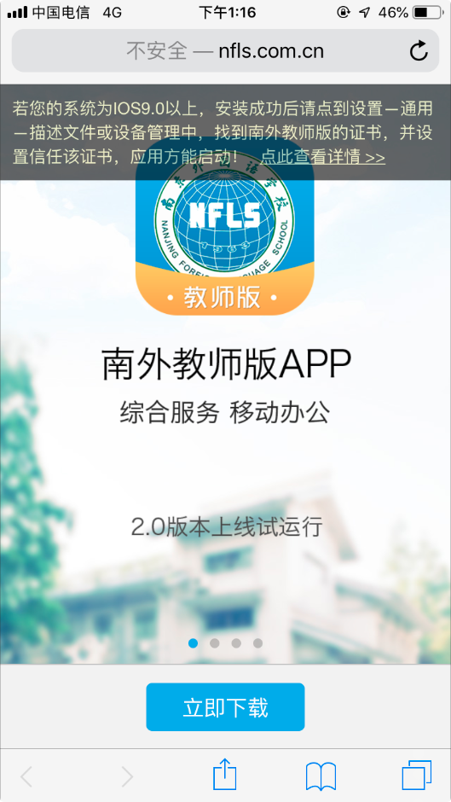 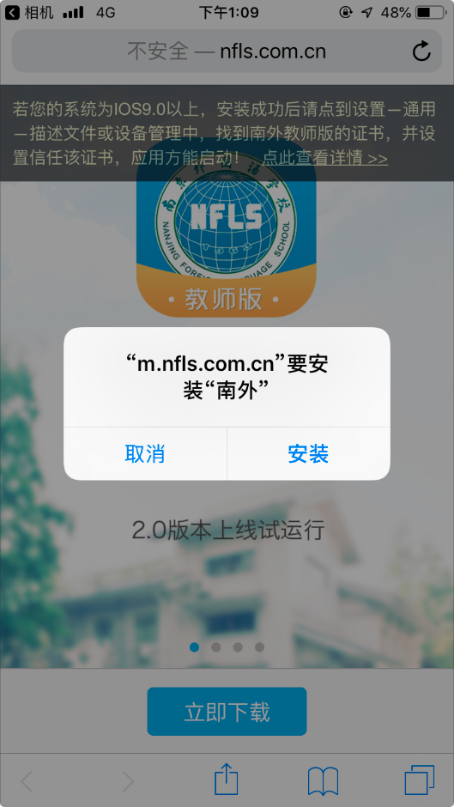

1. **IPhone手机打开步骤**

当下载安装成功之后，点击app，会有如下提示出现：

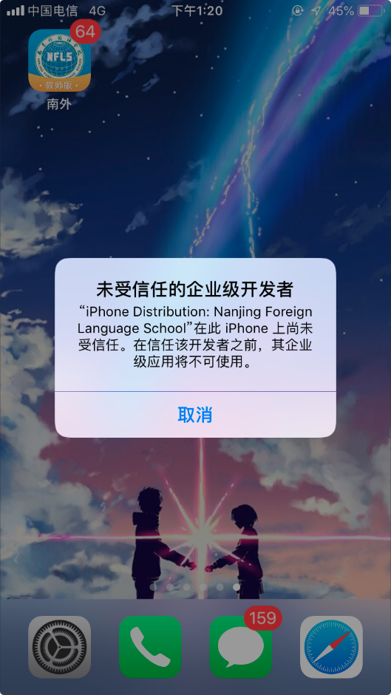

需要去设置一下信任，依次进入：设置-->通用-->描述文件与设备管理

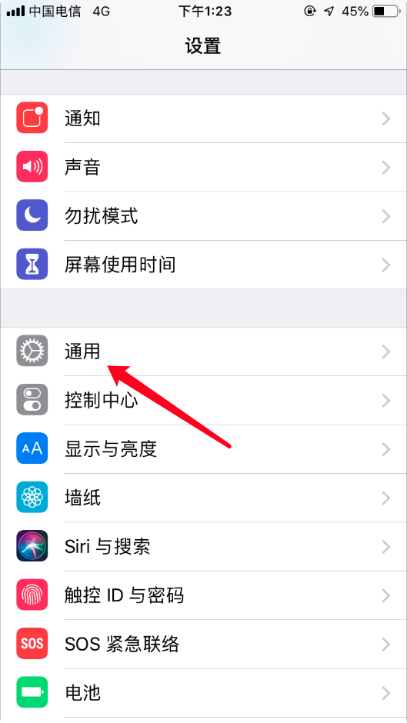 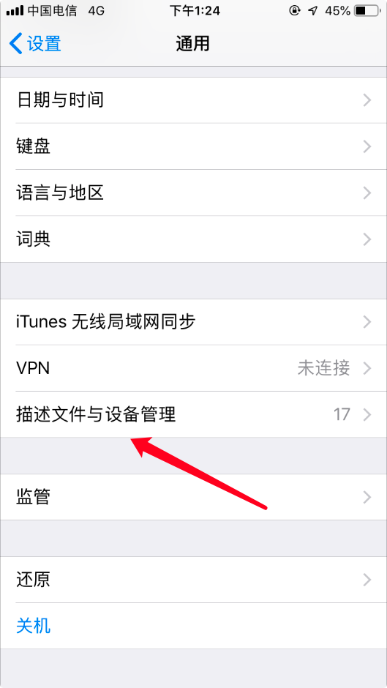

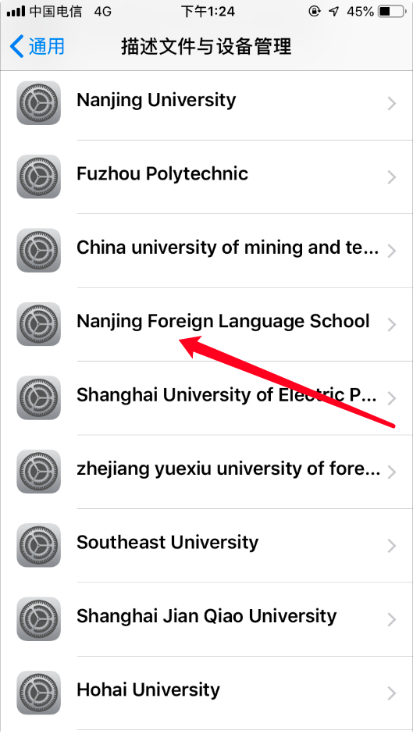 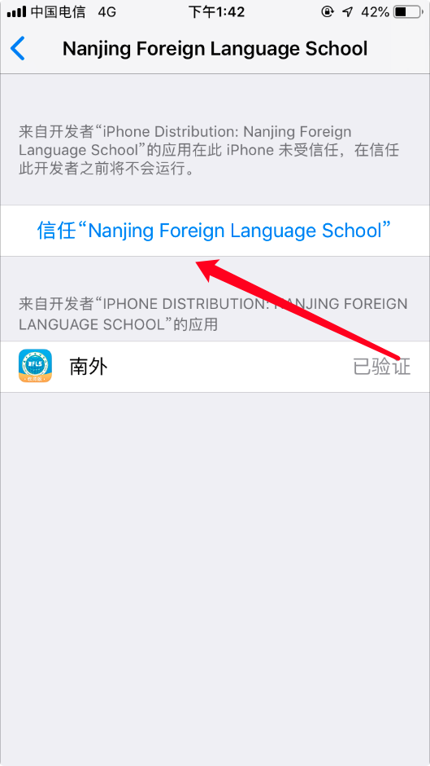

信任后即可打开app。（注：通用里面的“描述文件与设备管理”需要在网络畅通的情况下才可出现，若找不到此项，请连接网络）

1. **通知设置方法**

3.1iPhone手机

首先打开APP，**(需要在网络畅通环境下打开)**，第一次打开会有发送通知的提示，要点击“允许”即可，如下所示：

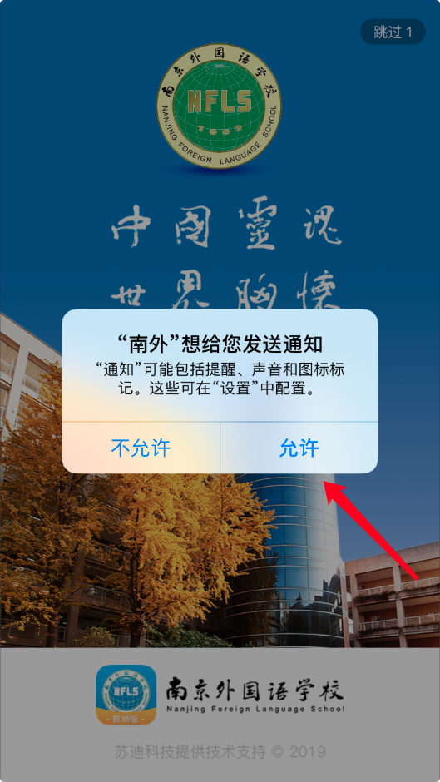

3.2 Android手机

注意点：由于安卓系统特殊性，在使用完成南外app后，请双击手机返回键退出APP或点击home键回桌面，请勿使用手机系统自带的后台清理工具。清理后会造成接受不到通知消息。

安卓手机设置步骤

华为手机,以为P20为例

一．打开通知相关设置

1. 打开设置找到通知中心栏目

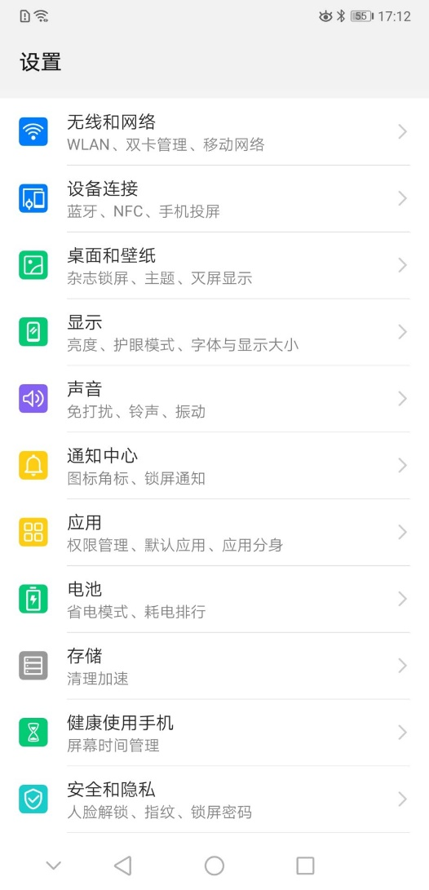

1. 进入通知中心栏目找到该APP（南外）

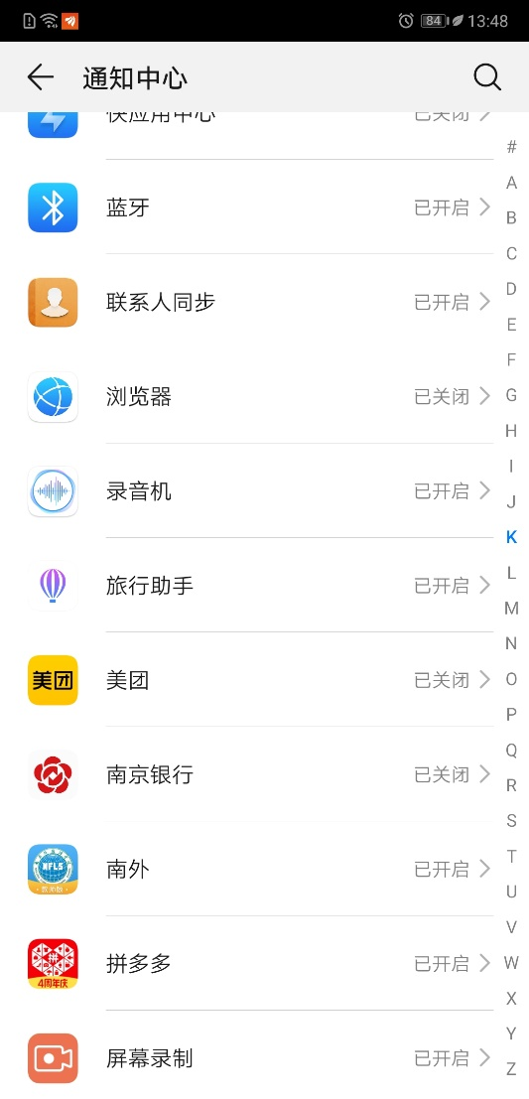

1. 点击该APP（南外）进入通知设置详情页

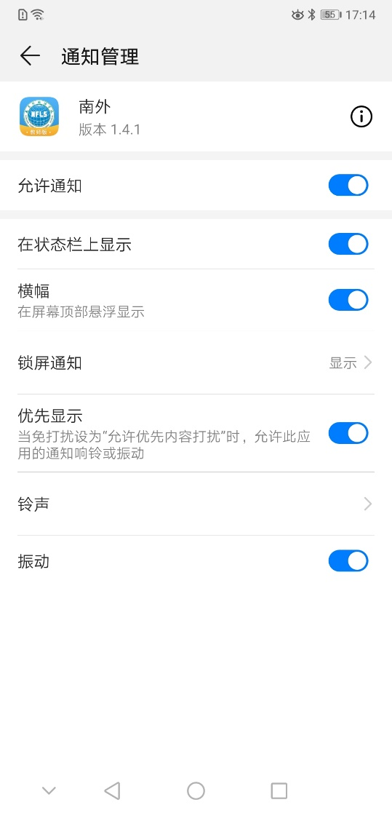

以上步骤通知权限授权完毕。

1. 打开自启动开关

设置该APP自启动，如下图；

打开设置点击应用栏目：

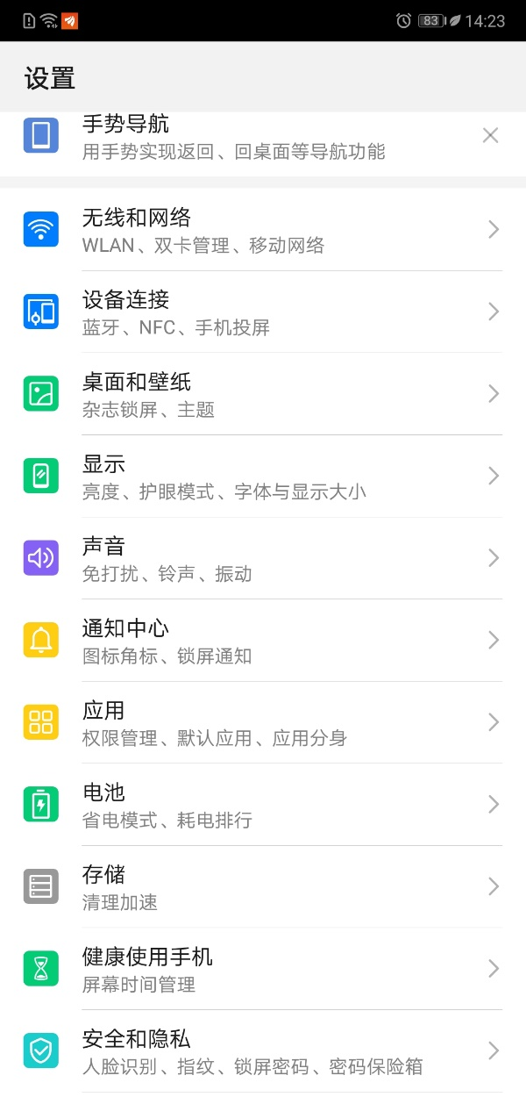

点击进入详情页并点击应用启动管理：

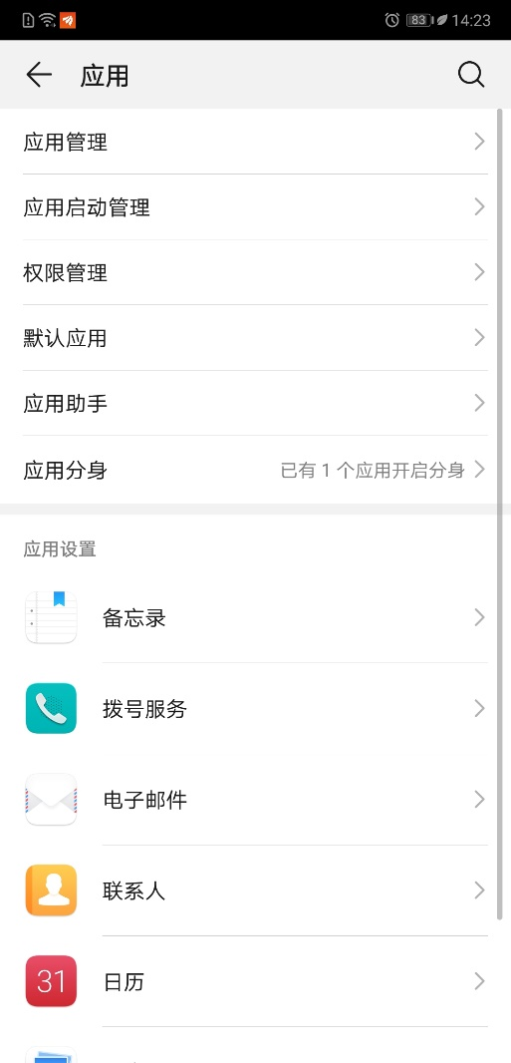

将自动管理改为手动管理设置如下图：

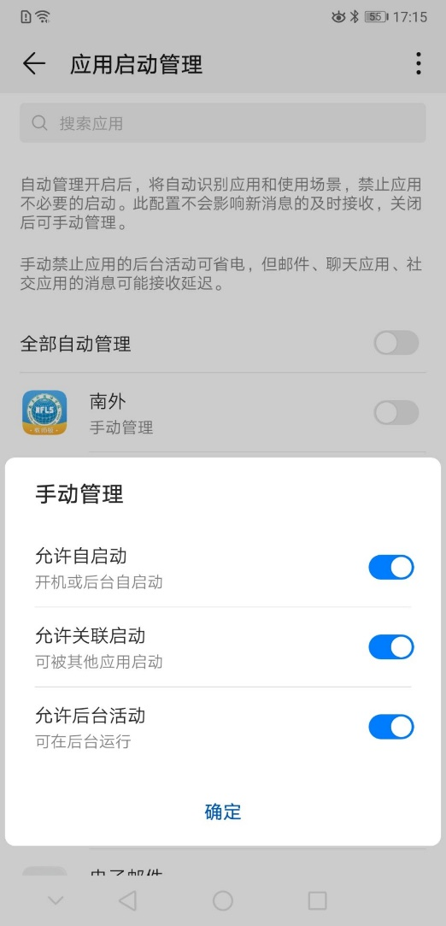

以上操作设置自启动完毕。其余机型参考此步骤进行设置。

1. **登录**

进入app后为匿名访问，若需要登录，可通过点击 “我的”-->”登录”，正确输入用户名和密码方可成功。如下图所示：

